1. 利用“KJ法”一起探讨“图书超期滞纳金的原因”(查阅什么是KJ法并做好准备）  
   1.KJ法是日本[川喜田二郎](https://baike.so.com/doc/7740018-8014113.html" \t "https://baike.so.com/doc/_blank)提出的一种[质量管理](https://baike.so.com/doc/845823-894372.html" \t "https://baike.so.com/doc/_blank)工具。这一方法是从错综复杂的现象中，用一定的方式来整理思路、抓住思想实质、找出解决问题新途径的方法。KJ法不同于统计方法。统计方法强调一切用数据说话，而KJ法则主要用事实说话，靠"灵感"发现新思想、解决新问题。

2.滞纳金是指行政机关对不按期限履行金钱给付义务的相对人，课以新的金钱给付义务的方法。目的是促使其尽快履行义务，属于行政强制执行中[执行罚](https://baike.so.com/doc/6926629-7148751.html" \t "https://baike.so.com/doc/_blank)的一种具体形式。

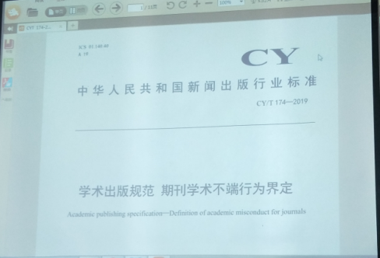

1. 了解标准相关的知识(标准的种类、标准的编号)
2. 中华人民共和国国家标准代号  
   GB——强制性国家标准代号  
   GB/T——推荐性国家标准代号
3. 中华人民共和国行业标准代号

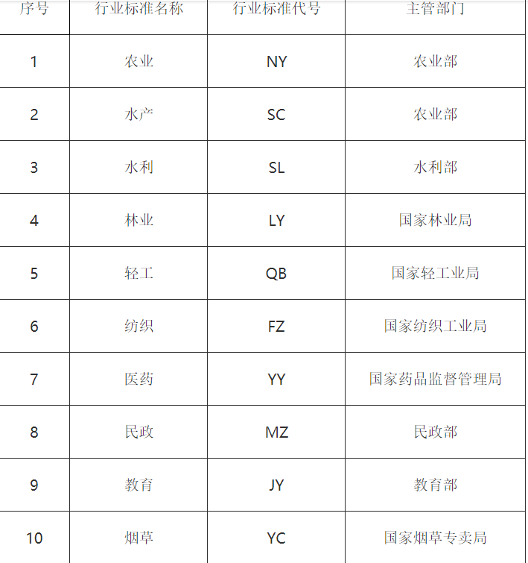

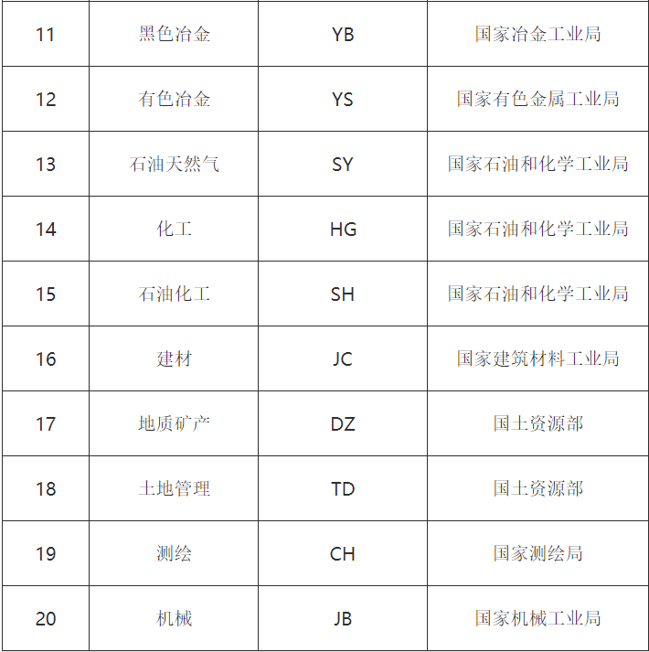

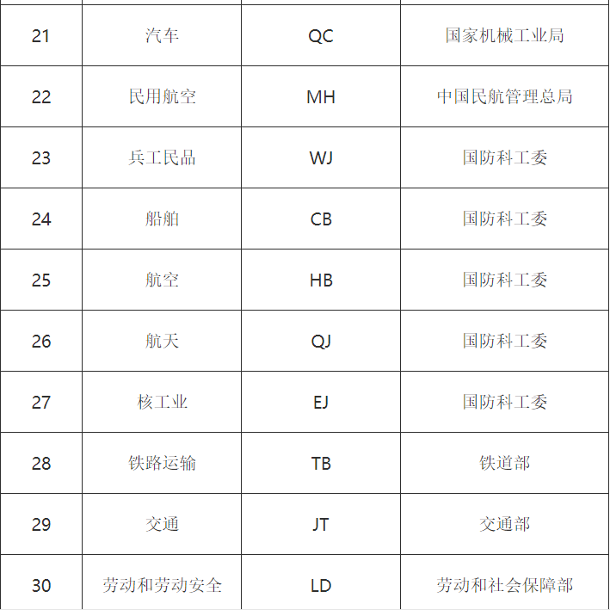

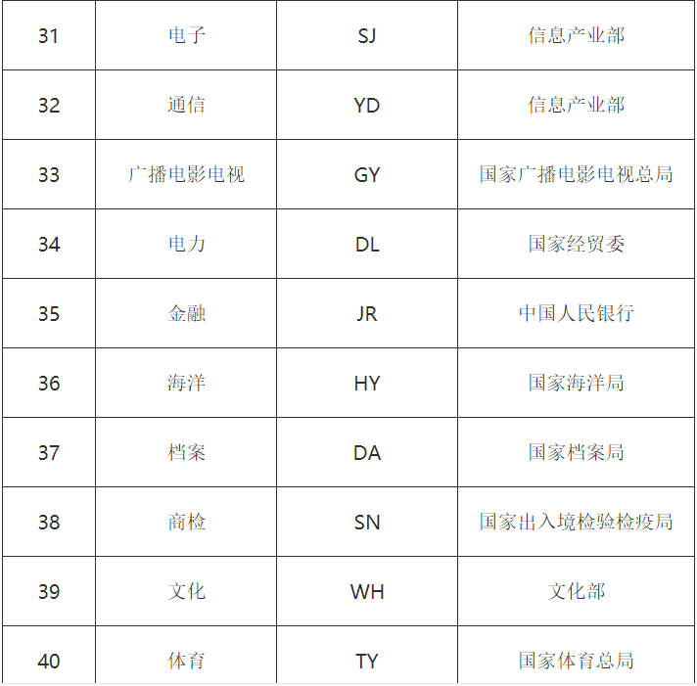

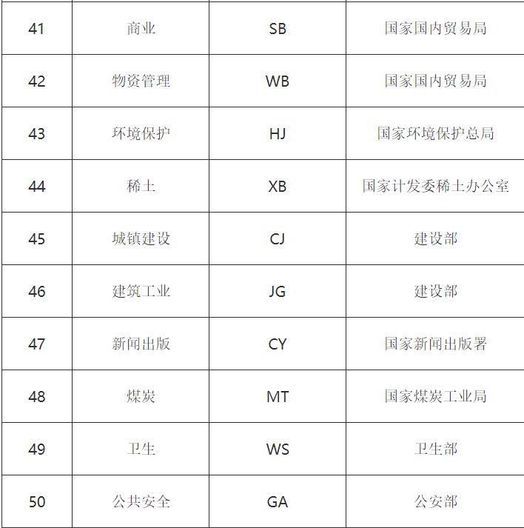

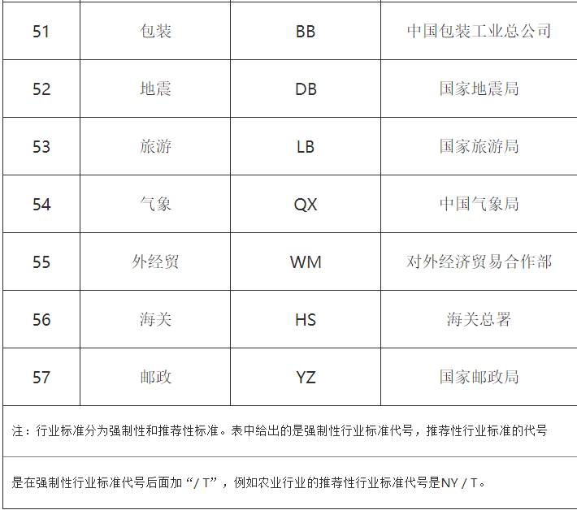

1. 行业分类号代表什么意义？

# ICS国家标准分类号

01.140.40Publishing出版

4.索引有什么作用？

索引是将[文献](http://www.so.com/s?q=%E6%96%87%E7%8C%AE&ie=utf-8&src=internal_wenda_recommend_textn" \t "https://wenda.so.com/q/_blank)中具有检索意义的事项（可以是人名、[地名](http://www.so.com/s?q=%E5%9C%B0%E5%90%8D&ie=utf-8&src=internal_wenda_recommend_textn" \t "https://wenda.so.com/q/_blank)、[词语](http://www.so.com/s?q=%E8%AF%8D%E8%AF%AD&ie=utf-8&src=internal_wenda_recommend_textn" \t "https://wenda.so.com/q/_blank)、[概念](http://www.so.com/s?q=%E6%A6%82%E5%BF%B5&ie=utf-8&src=internal_wenda_recommend_textn" \t "https://wenda.so.com/q/_blank)、或其他事项）按照一定方式有序编排起来，以供检索的[工具书](http://www.so.com/s?q=%E5%B7%A5%E5%85%B7%E4%B9%A6&ie=utf-8&src=internal_wenda_recommend_textn" \t "https://wenda.so.com/q/_blank)。   
  
索引能大大加快数据的检索速度，加速表[和表](http://www.so.com/s?q=%E5%92%8C%E8%A1%A8&ie=utf-8&src=internal_wenda_recommend_textn" \t "https://wenda.so.com/q/_blank)之间的连接。在使用分组和排序[子句](http://www.so.com/s?q=%E5%AD%90%E5%8F%A5&ie=utf-8&src=internal_wenda_recommend_textn" \t "https://wenda.so.com/q/_blank)进行[数据检索](http://www.so.com/s?q=%E6%95%B0%E6%8D%AE%E6%A3%80%E7%B4%A2&ie=utf-8&src=internal_wenda_recommend_textn" \t "https://wenda.so.com/q/_blank)时，可以显著减少查询中分组和排序的时间。创建[唯一性](http://www.so.com/s?q=%E5%94%AF%E4%B8%80%E6%80%A7&ie=utf-8&src=internal_wenda_recommend_textn" \t "https://wenda.so.com/q/_blank)索引，保证数据库表中每一行数据的唯一性。